徐州-淮北-阜阳高速公路萧县段
一、项目背景及建设意义
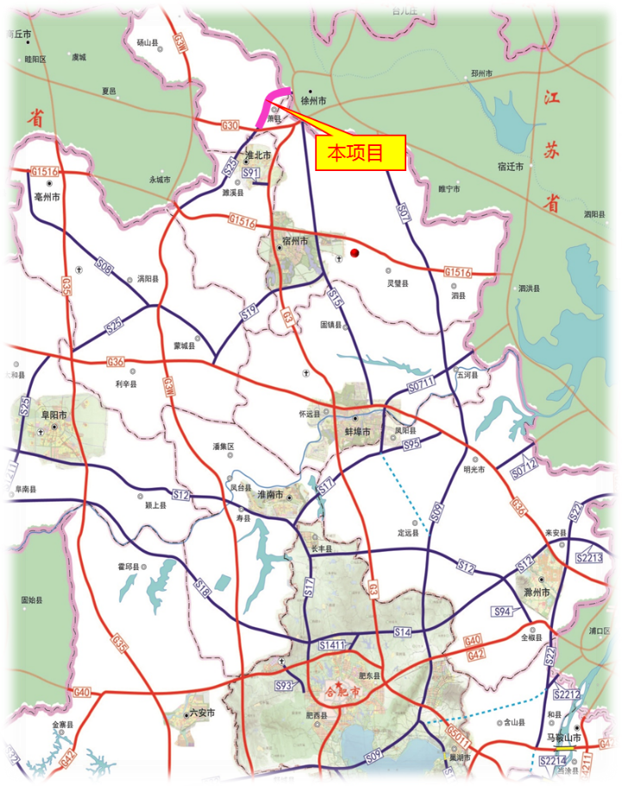
徐州-淮北-阜阳高速公路是《安徽省高速公路网规划（2016年-2030年）》中新增加的一条省级高速公路，项目的实施将提升鲁南、苏北、皖北、豫东、赣北方向汽运能力，有利于沟通徐州、河南、淮滨省际间城市快速通道，使路网更加完善，充分发挥高速公路网功能。本项目是徐州-淮北-阜阳高速公路的重要组成部分，向本项目的实施将串联多条高速公路，有利于强化皖北地区与淮海经济区、武汉都市圈的联系。
二、技术标准
1、公路等级：全立交、全封闭、双向四车道高速公路；
2、设计速度：120km/h；
3、路基宽度：27米；
4、汽车荷载等级：公路-Ⅰ级；
5、设计洪水频率：1/100。
三、路线走向及工程造价
徐州-淮北-阜阳高速公路萧县段起于徐州市西北绕城高速，起点位于文集服务区与徐州西互通中部，向南经圣泉乡北，杜楼镇西，终于连霍高速淮北段预留接口，位于现状王寨服务区东侧约3km处，全长约35.556km。（其中宿州市萧县境内28.878公里，徐州境内6.678公里）。安徽省境内段设置枢纽互通1处、单喇叭互通2处；公路占地约3201亩，均位于宿州市萧县境内；项目总投资约32亿元。
